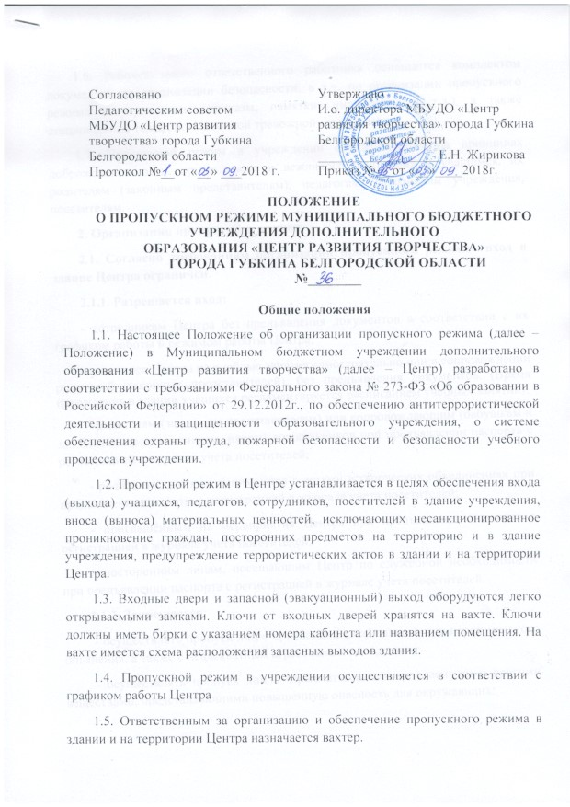

1.6. Рабочее место ответственного работника оснащается комплектом документов по организации безопасности, в т.ч. по организации пропускного режима в учреждении (приказы, памятки, инструкции и т.д.), а также стационарным телефоном, кнопкой тревожной сигнализации.

1.7. Пропускной режим в учреждении осуществляется на принципах доброжелательности, приветливого и вежливого отношения к учащимся, их родителям (законным представителям), педагогам, работникам учреждения, посетителям.

**2. Организация пропускного режима**

**2.1. Согласно требованиям организации пропускного режима вход в здание Центра ограничен.**

**2.1.1. Разрешается вход:**

- сотрудникам Центра без предъявления документов в соответствии с их графиком работы и режимом работы Центра;

- учащимся Центра на учебные занятия самостоятельно или в сопровождении родителей (законных представителей), без предъявления документов. (Время нахождения в здании учащихся регламентируется расписанием учебных занятий);

- родителям (законным представителям) или сопровождающим (бабушкам и др. близким родственникам, няням) дошкольников при предъявлении паспорта с регистрацией в журнале учета посетителей;

- родителям, которые занимаются с детьми в творческих объединениях при предъявлении паспорта с регистрацией в журнале учета посетителей;

- приглашённым на мероприятия Центра при предъявлении паспорта с регистрацией в журнале учета посетителей;

- посторонним лицам, посещающим Центр по служебной необходимости при предъявлении паспорта с регистрацией в журнале учета посетителей.

**2.1.2. Запрещается**:

- осуществлять пропуск лиц с признаками алкогольного или наркотического опьянения, а также с неадекватным агрессивным поведением;

- осуществлять пропуск лиц с взрывчатыми, пожароопасными и другими веществами, представляющими повышенную опасность для окружающих;

- осуществлять пропуск лиц, не связанных с образовательным процессом и воспитательной деятельностью учреждения, в том числе лиц, занимающихся коммерческой и агитационной деятельностью.

**2.2. Порядок пребывания в Центре посетителей**

- разрешается ожидание детей (дошкольного возраста) в специально отведённых местах в сменной обуви или бахилах;

- запрещается громко разговаривать, шуметь, отвлекать от работы сотрудников Центра;

- запрещается нарушать учебно-воспитательный процесс, беспокоить и отвлекать учащихся, педагогов во время проведения учебных занятий.

- при выполнении в образовательном учреждении строительных и ремонтных работ, допуск рабочих осуществляется на основании документа, удостоверяющего личность и списка подрядной организации согласованного с руководителем образовательного учреждения с регистрацией в журнале учета посетителей.

**2.3. Порядок вноса и выноса материальных ценностей**

- крупногабаритные предметы вносятся в учреждение на основании соответствующих документов с разрешения директора, зам. директора;

- вынос (вывоз) имущества, материальных ценностей из здания учреждения осуществляется только с разрешения директора учреждения или заместителя директора.

**2.4. Осмотр вещей посетителя**

При наличии у посетителей крупногабаритной ручной клади ответственный за пропускной режим образовательного учреждения предлагает посетителю добровольно предъявить содержимое ручной клади для визуального осмотра и контроля.

В случае отказа посетителя от осмотра ручной клади (вахтером) вызывается представитель администрации образовательного учреждения, посетителю предлагается подождать его у входа. При отказе предъявить содержимое ручной клади представителю администрации посетитель не допускается в образовательное учреждение по соображениям безопасности жизни участников образовательного процесса. В случае, если посетитель, не предъявивший к осмотру ручную кладь, отказывается покинуть образовательное учреждение, ответственный за пропускной режим или представитель администрации, оценив обстановку, информирует директора (заместителя директора учреждения) и действует по его указаниям, при необходимости вызывает наряд полиции, использует кнопку тревожной сигнализации для вызова сотрудников вневедомственной охраны.

**3. Обязанности вахтера.**

**3.1. Должен знать:**

- должностную инструкцию;

- должностную инструкцию по ТБ и ОТ;

- особенности охраняемого объекта и прилегающей к нему территории, расположение и порядок работы пожарной сигнализации, средств связи, пожаротушения, правила их использования и обслуживания;

- внутренний распорядок образовательного учреждения;

- Положение о пропускном режиме в Центре.

**3.2. На рабочем месте вахтёра должны быть:**

- телефоны дежурных служб правоохранительных органов, ГО и ЧС, аварийно-спасательных служб, администрации образовательного учреждения;

- Положение о пропускном режиме Центра;

- должностные инструкции вахтера;

- тревожная кнопка.

**3.3. Вахтер обязан:**

- перед началом смены осуществить обход территории объекта (здания), открыть (закрыть) калитки, проверить наличие и исправность оборудования, отсутствие повреждений на окнах, дверях;

- постоянно находиться на рабочем месте, осуществлять пропускной режим в образовательном учреждении в соответствии с настоящим Положением;

- осуществлять контроль за складывающейся обстановкой в здании и на территории образовательного учреждения;

- выявлять лиц, пытающихся в нарушение установленных правил проникнуть на территорию образовательного учреждения, совершить противоправные действия в отношении учащихся (воспитанников), педагогического и технического персонала, имущества и оборудования образовательного учреждения. В необходимых случаях с помощью средств связи подать сигнал правоохранительным органам, вызвать группу задержания вневедомственной охраны и т.п.;

- производить обход и осмотр здания, территории вокруг здания учреждения, не реже, чем два раза во время дежурства, проверять наличие оставленных подозрительных предметов, а также исправность оконных и дверных проёмов, наличие ключей от помещений на вахте, работоспособность средств связи, пожаротушения; при необходимости осуществлять дополнительные обходы территории и осмотр помещений;

- при обнаружении подозрительных лиц, взрывоопасных или подозрительных предметов, других возможных предпосылок к чрезвычайным ситуациям вызвать полицию и сообщить администрации Центра;

- производить запись в журнале приема и сдачи дежурства на объекте, при сдаче и приеме дежурства расписываться в журнале установленной формы;

- сообщить обо всех имеющихся и выявленных в ходе дежурства недостатках администрации Центра;

- в случае возникновения конфликтных ситуаций, связанных с допуском посетителей в здание учреждения, вахтер действует по указанию директора Центра, или представителя администрации;

- после окончания учебных занятий в Центре ответственный за пропускной режим вахтер, обязан произвести осмотр помещений Центра на предмет выявления посторонних лиц и подозрительных предметов и закрыть калитку на замок;

- в случае возникновения ситуации угрожающей жизни и здоровью педагогов, сотрудников и обучающихся учреждения (вахтер) действует по инструкции, уведомляет правоохранительные органы, администрацию учреждения, задействует тревожную кнопку сигнализации для вызова сотрудников вневедомственной охраны.

**3.4. Имеет право:**

- требовать от учащихся, их родителей, работников образовательного учреждения, посетителей соблюдения настоящего Положения, Правил внутреннего распорядка учреждения;

- требовать документ, удостоверяющий личность, для записи в журнале учета посетителей;

- требовать немедленного устранения выявленных недостатков, пресекать попытки нарушения распорядка дня и пропускного режима;

- предложить посетителю добровольно предъявить содержимое ручной клади для визуального осмотра и контроля;

- для выполнения своих служебных обязанностей пользоваться технически средствами, средствами связи и другим оборудованием, принадлежащим Центру.

**3.5. Запрещает**ся:

- покидать пост (объект) без разрешения представителя администрации;

- допускать на объект посторонних лиц с нарушением установленных правил;

- разглашать посторонним лицам служебную информацию.